～臨床医学総論・各論～
－Ⅰ．視診－

1．全身の観察

＜顔貌＞
無欲状顔貌：体力の消耗による顔貌
ﾋﾎﾟｸﾗﾃｽ顔貌：ぼんやりし無気力
仮面様顔貌：顔面筋硬直
満月葉顔貌：循環血漿量↑
西洋斧様顔貌：咬筋の萎縮
アデノイド顔貌：常に開口する
コレラ顔貌：脱水による乾燥・しわ

※仮面様顔貌 仮面顔でパツキン拒否

＜顔色・皮膚色＞
チアノーゼ：O2欠乏による還元Hb増加
副腎皮質刺激ホルモン：
メラニン産生促進作用をもつ

メラニン産生促進作用を持つ
レイノー現象：
レイノー病、バージャー病、SLE、
胸郭出口症候群、皮膚筋炎、強皮症
※例のばあちゃん今日から禁煙、
全身恐怖で寒気する

＜身長＞
肥満の合併症：
高脂血症、糖尿病、 高血圧、虚血性心疾患

＜体重＞ 標準体重：BMI22

＜体型＞

＜異常歩行＞
パーキンソン病：
①静止時振戦
②筋強剛
③無動
④姿勢保持反射障害
ロンベルグテスト： 両足を揃え起立し開眼時と閉眼時の差を調べる
(－)どちらも動揺 →小脳性失調
(＋)開眼では補正可 →脊髄性失調

＜姿勢＞
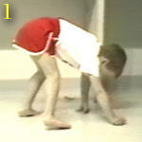
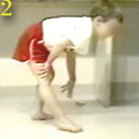
登攀性起立

＜意識障害＞
昏睡：
脳血管障害、脳腫瘍、肝硬変、尿毒症、糖尿病、薬物中毒など
特殊な意識障害：
・せん妄：認識障害＋精神的興奮により、幻覚･錯覚･妄想などが生じる（アルコール中毒）
・もうろう状態：せん妄より軽い状態、精神錯乱、意識混濁状態

＜便秘・下痢＞
①便秘・下痢を呈する疾患
②便の種類

＜浮腫＞ 誘因：静脈圧↑、血漿浸透圧↓、腎Na再吸収↑、バドプレッシン分泌↑など
ネフローゼ症候群
①高脂血症 ②低蛋白血症
③浮腫

腹水：
右心不全、ネフローゼ症候群、 肝硬変、ガン性腹膜炎

＜発疹＞
①原発疹（健康な皮膚に生じるもの） 紅斑→紫斑→丘疹→結節→水疱→膿疱→じんま疹
②続発疹（原発疹が変化し、感染などが加わり続発）びらん→潰瘍→痂皮→瘢痕→鱗屑→膿瘍（せつ･よう･蜂巣識炎）→胼胝
③特徴的な発疹
バラ疹： 胸腹部にできるピンク色の斑点
ゴットロン徴候： 手のＭＰ関節やＰＩＰ関節に出来る痂皮状紅斑
※コプリック斑： ロボコップマシン
※オスラー結節： 誰も知んないレスラー

＜毛髪＞

＜不随意運動＞
２．局所の観察

＜目＞

①眼瞼の異常
兎眼：眼瞼が閉鎖できず眼球が乾燥し充血が起こる
バセドウ病
①頻脈 ②甲状腺腫 ③眼球突出
※眼瞼下垂
まぶた重たい柔道系
②眼球の異常
ホルネル症候群
①縮瞳 ②眼瞼下垂 ③眼球陥凹
③結膜・角膜の異常
④瞳孔の異常
⑤瞳孔反射
⑥視力障害
失明の原因疾患：
糖尿病性網膜症、緑内障、網膜色素変性症、 網膜剥離

⑦視野障害
⑧眼底検査
脳腫瘍
①頭蓋内圧亢進症状
頭痛、悪心、嘔吐、乳頭浮腫（うっ血乳頭）
②その他
けいれん、複視、めまい、耳鳴り
⑨眼圧検査

＜耳＞
①難聴
・オージオメーター：
一定周波数の純音を一定の大きさ・時間出せる電子機器
・リンネ試験：
音叉を乳様突起に当て音が聞こえなくなった時、外耳道に置き、音の感知状態を見る
・ウェーバー試験：
音叉を前額･頭頂部に当てる
伝音系障害⇒患側が大きく聞こえる
感音系障害⇒健側が大きく聞こえる
※聴覚過敏：顔面神経麻痺（ベル麻痺） ※聾＝重度な難聴
【聴覚検査】
オージオメーター、リンネ試験、ウェーバー試験

②耳鳴り
※伝音性疾患⇒低音性耳鳴り、感音性疾患⇒高音性耳鳴り

③めまい
メニエール病：
内リンパ水腫による症状
①回転性めまい（30分～数時間）
②耳鳴り
③難聴

ラムゼイハント症候群：
膝神経節が帯状疱疹ヘルペスウイルスに侵される
①帯状疱疹（耳介・外耳道・口腔）
②外耳道、顔面深部痛
③末梢性顔面神経麻痺

＜口＞
①口臭

＜舌・歯＞
①形、運動

②舌・歯の局所性変化
先天性梅毒：
①ハンチントン歯
②角膜実質炎
③迷路障害性聾
※ハンター舌
ハンターの足くせぇ
※イチゴ舌
いちごの皮紅い
＜胸郭＞
正常：左右対称、横径＞前後径
女性化乳房の原因：
肝硬変、睾丸腫瘍、睾丸萎縮、 睾丸摘出

＜脊椎＞
正常：
頚椎前彎・腰椎後彎・胸椎前彎（生理的彎曲）

＜上肢＞
①変形

②爪

＜下肢＞
①変形
＜筋肉＞
①筋萎縮
ⅰ）一次性：筋萎縮の結果として麻痺が起こる
ｼｬﾙｺｰ･ﾏﾘｰ･ﾂｰｽ病：
下肢末端の筋萎縮をきたし、コウノトウリの脚のように見える

ⅱ）二次性：麻痺が起こり、次第に萎縮が起こる、全身性の代謝障害・衰弱によるもの

※筋萎縮の分布
※筋萎縮分布
遠山の金さん、

撮影近日進行

②仮性肥大
筋線維壊死→脂肪・結合組織肥大（見かけ上の肥大） 筋線維↓ 筋力↓
例）デュシェンヌ型筋ジストロフィー症（腓腹筋仮性肥大）、肢帯型筋ジストロフィー

③線維束性攣縮
筋の部分的な自発的収縮（末梢性運動ニューロンの障害）
例）筋萎縮性側索硬化症、脊髄性進行性筋萎縮症
※テタニー：手足遠位筋の攣縮
例）副甲状腺↓による低Ca血症、原発性アルドステロン症、過換気症候群

④筋緊張（筋トーヌス）
痙直：動きにくく抵抗がある
硬直：筋収縮・硬化して元に戻らない、関節自体が癒着し可動性がない（不可逆的）
⑤筋力低下
褐色細胞腫（副腎髄質↑）、原発性アルドステロン症（コン症候群）、低Ca血症（副甲状腺↓）、
進行性筋ジストロフィー

＜骨・関節＞
①骨の変形

②骨折の徴候
変形、マルゲーヌ痛（軸圧痛、限局痛）、軋轢音、異常可動性、機能障害

③骨粗鬆症
・概念：骨の絶対量の低下（骨吸収＞骨形成） ☆化学成分の変化はない

－Ⅱ．打診－

＜打診音＞
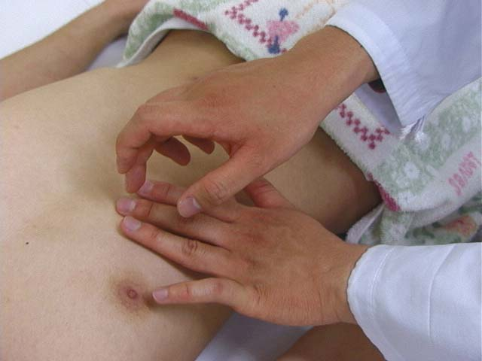

＜打診音の異常＞
肝硬変：門脈圧亢進による腹水

－Ⅲ．聴診－

＜肺野＞
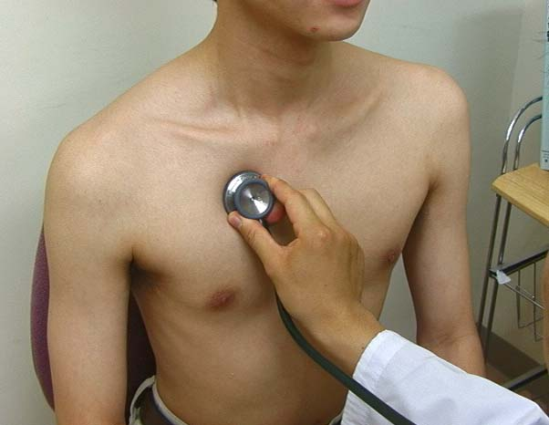

＜心臓＞
グル音（腹鳴）：
腸管の蠕動運動により空気と内容物が移動する音
①増強：排泄物を送ろうと頑張る
②減少：排泄物を送りたいが力が入らない

＜腹部＞
※グル音増強
増強だ！徴兵して急成長

※グル音減弱
消える魔球

－Ⅳ．触診－

＜各部位の触診＞
①胸部

②腹部
③その他
クールボアジュ徴候：
※急性虫垂炎
ⅰ）圧痛点
マックバーネー点、ランツ点、キュンメル点、モンロー点、レンツマン点
ⅱ）理学的検査
ローゼンスタイン徴候：左側臥位とし、右上前腸骨棘の4～5cm内下方を押すと圧痛
※虫垂炎の検査
チューする唇ブルンとふるえ、同棲したいん、ラブシングル
ロブジング徴候：左下腹部を上方へ圧迫すると、右下腹部が痛む
ブルンベルグ徴候：圧痛点を圧迫するより、手を離したときに圧痛を訴える

＜知覚過敏帯＞
①ヘッド帯
②マッケンジー帯

＜圧痛点＞
※胃潰瘍圧痛点
意外だよ、BoAとオノヨーコのコラボ

＜直腸指診＞
－Ⅴ．測定法－

＜四肢長・周囲＞
＜良肢位＞

－Ⅵ．バイタルサイン－
＜脈拍＞
正常65～85回/分（小児100～120回/分＞成人） 示・中・環指で触診
測定部位：橈骨動脈、上腕動脈、総頚動脈、膝窩動脈、大腿動脈、後脛骨動脈、足背動脈
・バセドウ病：
頻脈・大脈・速脈
・大動脈便閉鎖不全症：
大脈・速脈
・大動脈弁狭窄症：
小脈、遅脈
・高熱時：
頻脈、大脈、速脈
※速脈
速くても平気さ

※遅脈
ただ遅いなら勉強しな

＜呼吸＞

①呼吸回数（正常：16～20回/分）
腹式呼吸：肋間筋の収縮 腹式呼吸：横隔膜の収縮 （男性：胸腹型、女性：胸型）

②呼吸音

③呼吸困難
呼吸困難：
①息切れ
②呼吸補助筋を使う
③起座位で楽になる（下肢からの静脈環流が少なくなる）

夜間発作性呼吸困難：
就寝時の横臥位の姿勢では肺うっ血がひどくなるため、息苦しさや咳嗽が出現する

④周期性呼吸
※ﾁｪｰﾝｽﾄｰｸｽ呼吸
新人の多いチェーン店

※クスマウル大呼吸
クマのおしっこ

＜体温＞

①発熱 ※正常体温36～37℃（腋窩＜口腔＜直腸）
※稽留熱
渓流泳ぎは超ハズい

※弛張熱
市長が講演でカンパイ

②下熱 高熱が降下すること
※低体温： 慢性消耗性疾患、コレラ（34℃）、粘液水腫・クレチン病（甲状腺↓）

＜血圧＞
①血圧の基礎
・最高血圧：収縮期血圧 ・最低血圧：拡張期血圧
・脈圧＝最高血圧－最低血圧 ・下肢血圧≦上肢血圧 ・女性＜男性
②聴診法（聴診法＞触診法）
スワン第4点を最低血圧とする疾患：
大動脈便閉鎖不全、重症貧血、バセドウ病（甲状腺↑）

③高血圧の分類（WHO／ISH）

④血圧異常

－Ⅶ．神経系の検査－

＜知覚検査＞
※複合知覚
二輪拒否

＜反射検査＞
（１）表在性反射
①粘膜反射
②皮膚反射
減弱・消失↓：
⇒反射弓の障害
末梢神経障害（多発神経炎など）
脊髄前角の障害（ポリオなど）
脊髄後索の障害（脊髄癆など）

亢進↑：
⇒上位ニューロン障害
錐体路は深部反射に対して抑制的に作用するため、錐体路が障害された場合、深部反射は亢進し、病的反射があらわれる
（２）深部反射
（３）臓器反射・自律神経反射

（４）病的反射
クローヌス：
深部反射が著明な際に起こる不随意反復運動
※上肢の病的反射
ほんとは病気

＜髄膜刺激症状検査＞
※髄膜刺激症状検査
硬いケーブル髄膜刺激

－Ⅷ．運動機能検査－

＜障害部位による障害の特徴＞
不随意運動：
振戦、ﾁｯｸ、舞踏病様運動、ﾊﾞﾘｽﾑｽ、ｱﾃﾄｰｾﾞ運動、ｼﾞｽﾄﾆｰ、ﾐｵｸﾛｰﾇｽなど
線維束性攣縮：
筋肉の部分的な自発的収縮

＜振戦＞
①静止時振戦：静止時にのみ著明、随意運動時には認めにくい
甲状腺機能亢進性振戦：
微細で迅速な振戦、精神緊張で増強する
パーキンソン性振戦：
粗大な静止時振戦
丸薬丸め運動：
手指の振戦で、あたかも丸薬を丸めているような動き
※企図振戦
多少の意図あり

②企図振戦：随意運動時にのみ著明な振戦を示すもの
羽ばたき振戦：手指・前腕・上腕が不規則に屈伸する
ef）羽ばたき運動：上肢を側方に上げ、保持させると腕が激しく上下する 例）ウィルソン病、肝レンズ核変性症

＜運動麻痺＞

＜協調運動の障害＞
書字試験：
小脳性失調症→大字症
パーキンソン病→小字症
変換運動：
迅速に回内・外させる

＜知覚障害＞
知覚伝導路
①深部知覚、局在性触覚：後索路系 ☆延髄で交叉
②痛覚、温度覚、寛大な触覚：脊髄視床路系 ☆脊髄で交叉

②の補足
痛覚・温度覚消失
⇒脊髄視床路×
触覚･深部知覚正常
⇒後索路○

＜整形外科テスト法＞

－Ⅸ．一般検査－

１．尿検査

＜尿量＞

＜尿の成分＞

＜尿化学検査＞

＜顕微鏡的検査＞
円柱：
尿細管で尿が停滞し、蛋白・尿上皮・赤血球・白血球などが尿細管で円柱状に固まったもの

２．血液検査

＜赤血球沈降速度／赤沈＞
赤沈に作用する因子：
・血漿蛋白（ｸﾞﾛﾌﾞﾘﾝ･ﾌｨﾌﾞﾘﾉｰｹﾞﾝ）と比例
・赤血球数と反比例

＜血液学的検査＞

３．髄液検査
LDH：乳酸脱水素酵素

－Ⅹ．生化学検査－

１．血液検査

＜肝機能検査＞

＜腎機能検査＞

＜膵機能検査＞

＜脂質代謝＞

＜糖代謝＞

＜内分泌検査＞
ホルモンの分類
A）構成物質
①ステロイド
副腎皮質、性腺
②ペプチド
下垂体前葉・中葉、 上皮小体、膵臓、性腺
③アミン
甲状腺、副腎髄質、 松果体

B）水・脂溶性
①脂溶性
甲状腺、副腎皮質、性腺
②水溶性
下垂体前葉、副腎髄質
＜筋原性酵素＞

＜免疫血清学的検査＞
補体価↓
価値が下がるぞ、SMプレイ

＜腫瘍マーカー＞
・肝癌⇒AFP、PIVKA-Ⅱ ・膵臓癌⇒CA19-9、CEA ・胆嚢癌：CEA ・子宮癌⇒CA72-4、SCC
・前立腺癌⇒PSA、PAP、γ-Sm ・大腸癌：CEA ・乳癌⇒BCA225、CA15-3、CEA、TPA、NCC-ST-439
※CA19-9
たたくとすぐイク
※CEA
CIA隊長が排水作業を担当

-ⅩⅠ．生理学的検査・画像診断-

＜心電図検査＞

＜筋電図検査＞
神経-筋膝関の診断・病態把握 例）多発神経炎、神経線維断裂など

-ⅩⅡ．その他の臨床検査-

＜喀痰検査＞
ディトリッヒ栓子：
帽針頭大の白・黄色の悪臭のする壊死細胞の小体
クルシュマン･らせん体：
粘液が気管支の細かい部分で固まって黄白色の長さ１～２cmの螺旋状をなした糸状のもの

＜アレルギー＞

※1型
イチロー北京で美人アナに興奮
※2型
新潟に行け！新生児傷害事件

※3型
サブロー麺あけるぜ
※4型
ヨン様ツルと一戦TKO

-ⅩⅢ．その他-

＜遺伝子疾患＞
※優性：両親のどちらか片方だけでも保因者であれば発症
劣性：両親双方が保因者の場合に発症（性染色体の場合は、XY（男）の場合のみ発症）

＜疾患分類＞
①感染症

＜症候群と疾患＞

